

**小一**

**2023/6/25**

主题五《夏天真快乐》

”

入园情况：今天来了22位小朋友，4位小朋友请假。

情绪管理：所有小朋友都开心的来幼儿园啦！

物品管理：今天所有的小朋友都把水杯的带子绕好啦，很棒哦！有几位小朋友没有带大带子，明天记得带！

万能工匠区：刘佩琦和张浩川两位小朋友在搭建坦克。

美工区：陈苇如小朋友拿着黄色的黏土再搓圆，张苏锦小朋友拿了一块石头用丙烯马克笔在上面画西瓜。徐知行小朋友选择了吸铁石画，孙浩燃小朋友在整理滚石画的颜料。

图书区：吴予希小朋友在自己阅读绘本，李沐妍和尚子晴两位小朋友一个在讲故事，一个拿着指偶在表演。

娃娃家：李梦婉和武依朵两位小朋友在给娃娃刷牙，谢琦悦在把宝宝放到床上盖好被子，哄娃娃睡觉，赵梦琪小朋友在给娃娃做饭。

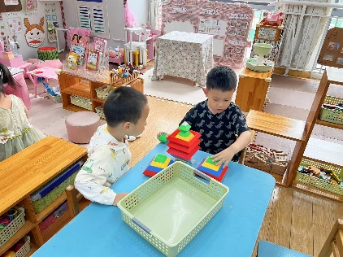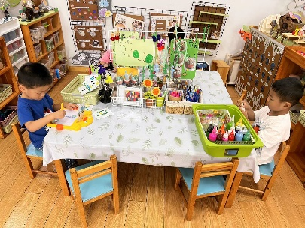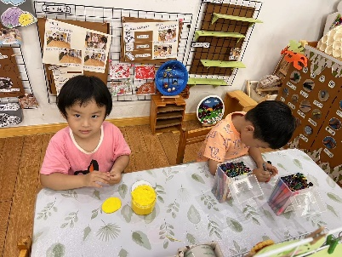

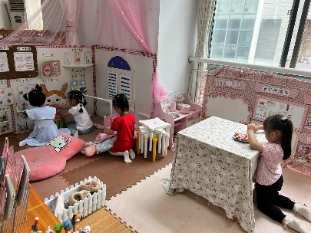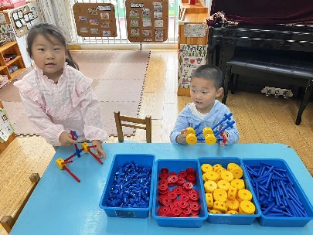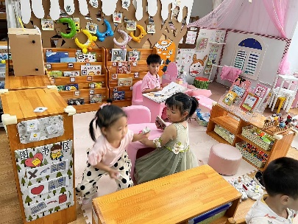

1.《科学：玩水》

纯净的水是无色、无味、无固定形状的透明液体，水是幼儿在生活中每天都要接触和使用的必须品，幼儿对水有了一定的探索，知道水是生活中必不可少的，并且已在活动中探索过水的一些特征，水是无色、无味、透明的。一般情况下自来水温度大概在十几度，夏天天气炎热，正是玩水的好季节，因此我们开展本次活动，目的是让幼儿探索玩水的方法并在玩的过程中感知水的流动性，能用简单的句子讲述自己的玩法和发现。

我们班小朋友喜欢玩水，常常在洗手的时候就情不自禁的玩起水来，有时候衣袖管湿了也浑然不觉，大部分小朋友在科学活动中喜欢动手，能根据要求思考问题。

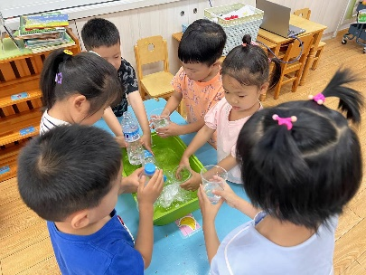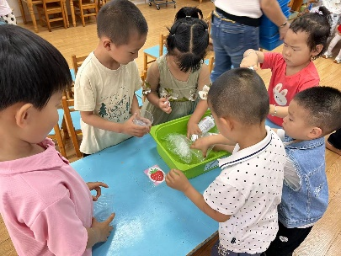

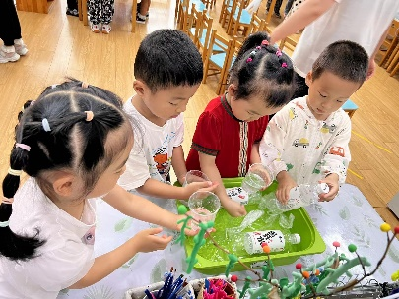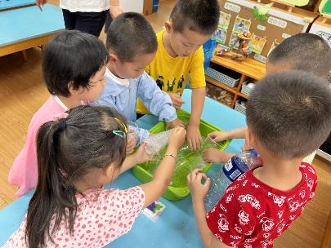

户外活动：早操

因为天气原因，今天的户外活动改成了教室做早操。大部分小朋友都能跟着音乐动起来，很棒哦！

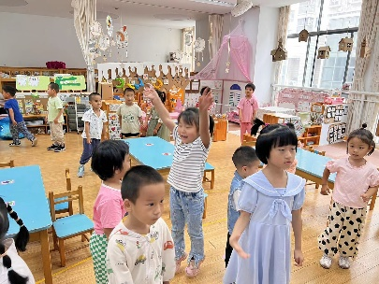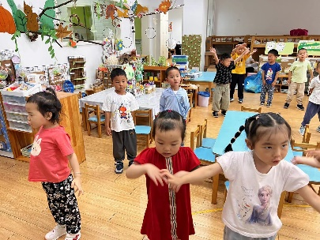

**mmexport1590938236088mmexport1590938236088**

**05生活活动**

**午饭情况**

今天吃得是：清炒空菜、水煮基围虾、豆腐汤。水果：香蕉